**¿Qué producto entregarás?**

Un documento en el que describas cómo se vive el problema, necesidad u oportunidad de mejora en tu comunidad, cómo afecta o beneficia en los ámbitos poblacional, económico, social, educativo, laboral, político, natural y en el que plantees a dónde quieres llegar y qué es lo que deseas lograr con el proyecto.

**¿Qué hacer?**

1. **Lee el Tema 3. Contextualización del problema de la Unidad 1**. Da lectura detenida al tema *Contextualización del proyecto*, que explica qué es el contexto y los ámbitos o variables que pueden ayudar al análisis del proyecto.

2. **Investiga en Google Académico** los elementos que te ayudarán a contextualizar “el problema” y los ámbitos o variables que necesitas para el análisis de tu proyecto:

a. Apóyate de las siguientes preguntas para esbozar la información:

• ¿Qué pretendo lograr con mi proyecto? Dar cuenta del delito de robo a casa habitación, en mi localidad. Y tener información de una fuente primaria, que en este caso serían los vecinos. Revisar las estadísticas, para ver si realmente se esta disminuyendo el robo a casa habitación o no y si es así. Que los habitantes de la colonia se den cuenta de que la inseguridad esta bajando y se sientan mas seguros en sus viviendas.

•  El proyecto ¿cómo afecta o beneficia a mi comunidad? Primero porque la información acerca del delito robo a casa habitación seria un dato real, mas confiable que las estadísticas de las autoridades. Y partiendo de esto se puede empezar a trabajar y trazar un plan, para ver en que se puede mejorar.

• ¿Qué riesgos representa para mi comunidad? Bueno los mismos que representa para una persona que es víctima de un delito que, no quiera hablar y denunciar el abuso o el delito. Las victimas tienen miedo a represalias, o ha que se les juzgue o a que no se les haga caso. A esto están expuestos todos los ciudadanos que hayan sido víctimas de un delito.

• ¿A cuántas personas afecta el problema identificado? En lo general a una población entera, porque la mayoría de la población tiene esa percepción de inseguridad, que, aunque no pudiera ser real, pero limita y llena de temor a todos lo ciudadanos.

• ¿Dónde se llevará a cabo? En unas viviendas de casa habitación en una privada en una colonia de Ciudad Juárez, Chihuahua.

• ¿Cuántas personas se beneficiarían con el proyecto? Todas las personas que vivan en la privada donde se ara la investigación sobre el delito de robo a casa habitación.

• ¿De qué manera se beneficiarían? Bueno, primero de acuerdo a los resultados que arroje la investigación si son positivos, los habitantes de esta privada se sentirán mas seguros en sus viviendas y quizás dejen de adquirir tantos dispositivos o productos para la seguridad de vivienda.

• De no llevarse a cabo el proyecto ¿Qué afectaciones traería para los miembros de tu comunidad? En si ninguna, solo seguirían como hasta ahora con miedo de que les vallan a robar en su vivienda.

• ¿Cómo se percibe el problema en mi comunidad desde el punto de vista poblacional, económico, social, educativo, laboral, político, natural, etc.? Desde el punto de vista económica se tiene que destinar ingresos para adquirir productos o servicios para vigilar o cuidar la seguridad de la vivienda. Desde el punto de vista laboral seguramente que alguno de los pobladores falto o llego tarde a su trabajo, porque no podía serrar su casa bien, o poner el sistema de alarma o por que se veía por el barrio alguna persona sospechosa y no quería dejar sola su casa. Desde el punto de vista político, los políticos nos venden esta seguridad que nunca se da. Desde el punto de vista personal, es triste saber que una persona ni en su casa tiene esa seguridad de sentir se a salvo y que estando o no estando, los delincuentes pueden entrar a su vivienda y robar sus pertenencias.

b. Ingresa a Google Académico y a partir de las preguntas que te has planteado realiza una búsqueda de información que te permita describir el problema, pero sobre todo caracterizarlo dentro de tu comunidad. Recuerda que la etapa de contextualización **pretende que investigues, describas, argumentes con información relevante (cifras, estadísticas, estudios, proyecciones a largo plazo, posturas de diferentes disciplinas)** cómo se percibe el proyecto y el problema a solucionar, cuáles serían las acciones de mejora o incluso qué pasaría si el problema se dejara sin atender.

El robo a casa habitación es un problema un delito contra el patrimonio familiar, a nivel nacional. Ya que el sentido de seguridad de la población es vacío de la seguridad en estas tablas podemos ver que los datos en estos años señalan que va aumentando el robo a casa habitación.

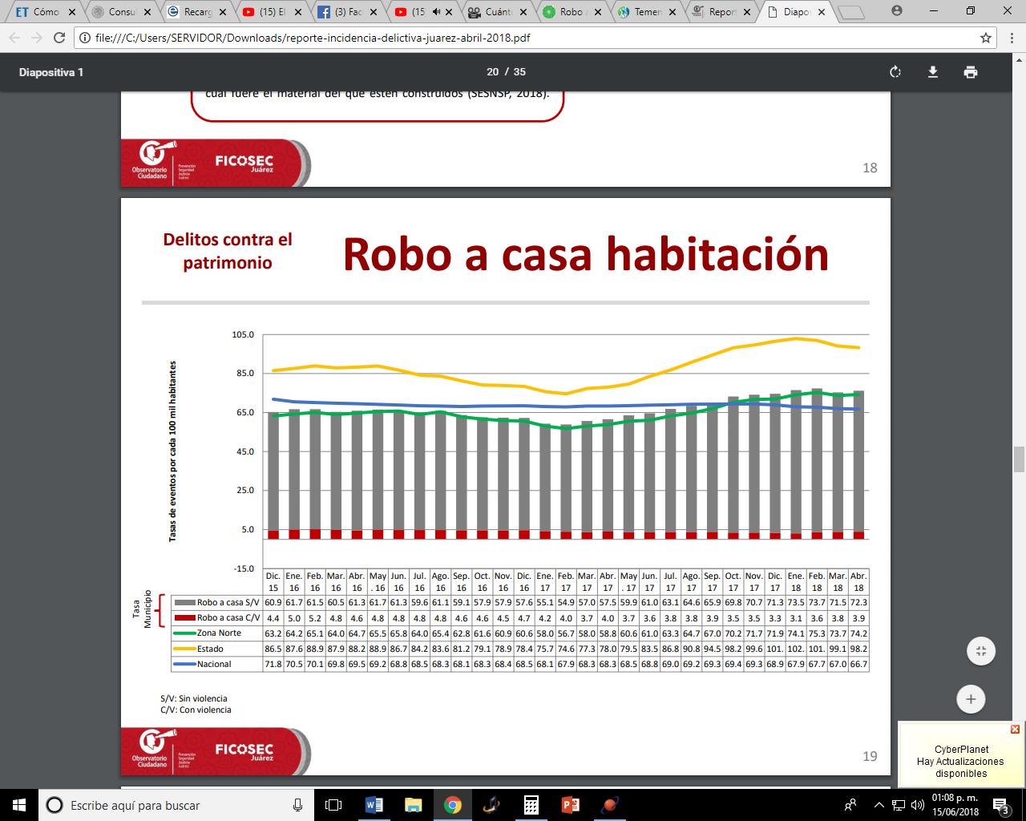

Tabla tomada de <file:///C:/Users/SERVIDOR/Downloads/reporte-incidencia-delictiva-juarez-abril-2018.pdf>

En esta tabla podemos ver porcentaje de la población que es victimas de varios delitos, denuncia.

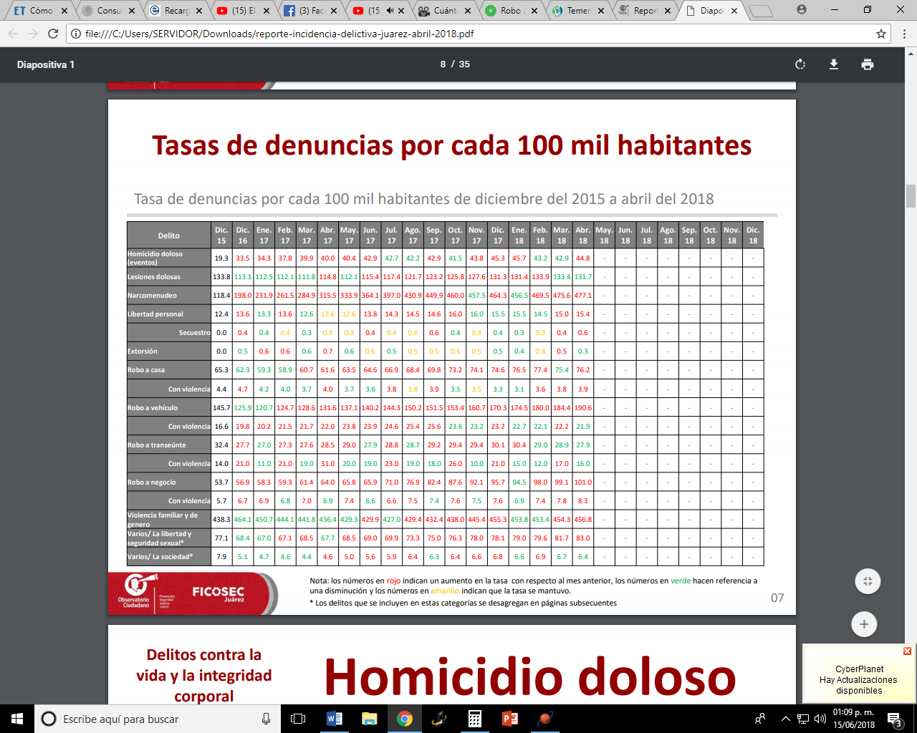

Tabla tomada de <file:///C:/Users/SERVIDOR/Downloads/reporte-incidencia-delictiva-juarez-abril-2018.pdf>

Una de cada tres familias en esta ciudad se siente insegura en su casa por temor a un robo, de acuerdo con un estudio que presentó ayer el Observatorio Ciudadano de Prevención y Justicia, del Fideicomiso para la Competitividad y Seguridad Ciudadana (Ficosec). El informe indica también que una cantidad similar asegura que no ve vigilancia policiaca con frecuencia en la colonia en la que vive. Una encuesta realizada entre el 5 y el 29 de junio del año pasado a 393 hogares, por parte del organismo, indica que el 12.72 por ciento de los entrevistados fueron víctimas de robo a casa habitación en los últimos 12 meses, pero únicamente el 6 por ciento lo denunciaron ante el ministerio público. Isaac González Martínez, director estatal de los observatorios de Ficosec, refirió que, del total de los hogares encuestados, el 59.5 por ciento menciona la existencia de patrullaje o vigilancia en su sector, pero sólo el 27.74 por ciento dicen sentir segura o muy segura su colonia ante la presencia de este delito. En el documento presentado ayer en conferencia de prensa, se precisa que del total de robos, 48 por ciento se registraron al interior de la vivienda, el 52 por ciento al exterior y el 2 por ciento en ambos casos.De las casas que fueron víctimas de robo, un 16 por ciento perdieron electrodomésticos y un 12 por ciento, dinero, se agrega. Sin embargo, en el 16 por ciento de los casos, las víctimas perdieron más de un tipo de objeto. Finalmente, el 74 por ciento de las encuestadas víctimas de robo a casa estiman la pérdida de menos de 3 mil pesos. “Es preocupante que del total de encuestados que fueron víctimas de robo a casa, sólo el 6.12 por ciento denunció ante el Ministerio Público. En otras palabras, de 100 hogares, 13 fueron robados en los último 12 meses y, de esos 13 hogares asaltados, sólo uno puso su denuncia”, agrega el análisis. El 1.46 por ciento de las familias que fueron víctimas de un hurto en su propiedad volvieron a sufrir un segundo o un tercer atraco, se informó. Cuestionado sobre la eficacia de las autoridades para resolver la denuncia, dijo que no tenía datos al respecto. Ante ello, el 7 por ciento de las familias afectadas decidieron poner medidas adicionales de seguridad en sus viviendas para protegerse, haciendo crecer las bardas frontales de sus hogares, comprando un perro guardián o poniendo cerraduras en puertas y ventanas, gastando no más de 500 pesos, se indica en el informe. González Martínez dijo desconocer cuál es la causa de la incidencia de este delito y, aunque no presentó cifras concretas, agregó que Juárez está por encima de la media estatal y nacional en cuanto a robos a casa habitación desde hace tres años. Señaló que es necesario que se fortalezca la cultura de la denuncia, aunque admitió que la mayoría de los entrevistados señalaron que es una pérdida de tiempo hacerlo. “Dicen que les sale más costoso denunciar, porque tienen un tiempo valioso y, para empezar, en algunos de los casos, tendrían que pedir permiso en el trabajo”, agregó. Información tomada del Diario de Juárez. <http://diario.mx/Local/2018-02-19_0e4f7921/temen-robo-en-su-casa-una-de-cada-tres-familias/>

**Nota**: No olvides citar o poner las referencias de la información que retomas.

3. **Establece una conclusión** en la que expliques cuáles serían las afectaciones que sufriría la comunidad si no se llevan a cabo acciones para tratar el problema, necesidad u oportunidad de mejora. Puedes apoyarte de los estudios que se realizan en centros de investigación,

Conclusión

Yo como conclusión diría, según lo que e investigado y he visto con los vecinos de la privada, es que el tener mejores protecciones y mayor vigilancia si ayuda a evitar los robos a casa habitación, pero yo diría que esta no es una solución. Se necesitan la implementación de las leyes, y leyes mas severas que se cumplan. Que los delincuentes

|  |  |  |  |
| --- | --- | --- | --- |
| Ámbito | Efectos | Objetivo específico | Metas |
| Ambiental | Árboles secos a punto de caer | Cortar los árboles que están a punto de caer y mejorar las condiciones de aquellos que tienen plaga. | Diagnosticar el estado de los árboles. |
| Identificar arboles que puedan ser un riesgo | Cortar los arboles que estén en condiciones criticas | Identificar aquellos árboles que requieren ser cortados por que representan un riesgo para la comunidad. |
| Verificar que arboles están infestados | Realizar los cortes de los árboles que puedan afectarnos como comunidad | Determinar los árboles que están infestados de plaga y que son susceptibles de eliminar la plaga. |
| Revisión en los arboles | Verificar que plaga estamos hablando | Identificar el tipo de plaga que tienen los árboles. |
| Plaga de cochinillas en los arboles | Eliminar la plaga siempre y cuando no dañemos al árbol | Determinar los químicos o la solución natural que ayudará a la exterminación de la plaga que afecta a los árboles. |
| Hay menos aves y proliferan las ratas y ardillas | Realizar una fumigación para erradicar la fauna nociva del parque. | Llegar a una meta de ya no tener ni una sola rata |
| Social | Acuden pocas personas al parque | Realizar una campaña de promoción en la que se informe la limpieza y restauración del parque y con ello motivar la asistencia de las personas. | Que la misma comunidad vea el parque como una atracción recreativa. |
| El parque se utiliza como basurero | Posicionar el parque como un lugar para el esparcimiento de la comunidad. | Hacer que el parque luzca en buen estado y esté limpio. |
|  |  |

institutos, organismos paraestatales, así como Organizaciones de la Sociedad Civil. Dentro de la conclusión también escribe si has identificado alguna tecnología emergente que te permita trabajar con proyecciones a largo plazo y que sean pertinentes al proyecto que estás planteando.

4. Revisa el tema *Definición de metas y objetivos* de la Unidad 2 y retoma la actividad que realizaste en la semana 1, Fase *2: Diagnóstico. Causas y consecuencias.*Es momento de **replantear tus objetivos específicos, a partir de la nueva información recabada**, te recomendamos trabajar con la tabla de ejemplo.

a. Define tus objetivos acordes a los efectos y  ámbitos de tu interés (cultural, político, social, ambiental, económico, educativo, etc.).

b. Redacta un objetivo específico que te pueda ayudar para solucionar los efectos negativos, para ello debes considerar la metodología que utilizaste a momento de definir el objetivo general.

c. Redacta las metas por cada uno de los objetivos que hayas planteado. Recuerda que las metas son aquellas acciones concretas que ayudarán al cumplimiento del objetivo, por ello deberás elaborarlas de manera detallada y secuencial, ya que son los pasos a seguir para lograr tu objetivo general.

Esta actividad la puedes desarrollar con herramientas de ofimática como Procesador de texto Word, iWorks, un documento de Google Drive, o cualquier recurso similar de Open Source.

**¡Tiempo de utilizar la tecnología!**

Puedes realizar tu documento en el programa o la aplicación que prefieras, explora las posibilidades que la tecnología te da y sé creativo. Algunas recomendaciones son: Word, iWorks, un documento de Google Drive, o cualquier recurso similar de Open Source. Recuerda que la plataforma únicamente acepta formatos en Word, PowerPoint, PDF, Excel, ZIP y JPG; si elaboras tu documento en un formato diferente, puedes incluir en un documento la liga para que tu facilitador revise tu actividad.

Bibliografía

Revisado 15/06/2018 <http://diario.mx/Local/2018-02-19_0e4f7921/temen-robo-en-su-casa-una-de-cada-tres-familias/>

Revisado 15/06/2018 <http://onc.org.mx/tag/robo-a-casa-habitacion/>

Documento revisado 15/06/20118 <file:///C:/Users/SERVIDOR/Downloads/reporte-incidencia-delictiva-juarez-abril-2018.pdf>

Revisado 15/06/2018 <http://observatoriochihuahua.org/productos/reportes-de-incidencia-delictiva-en-chihuahua/juarez/>